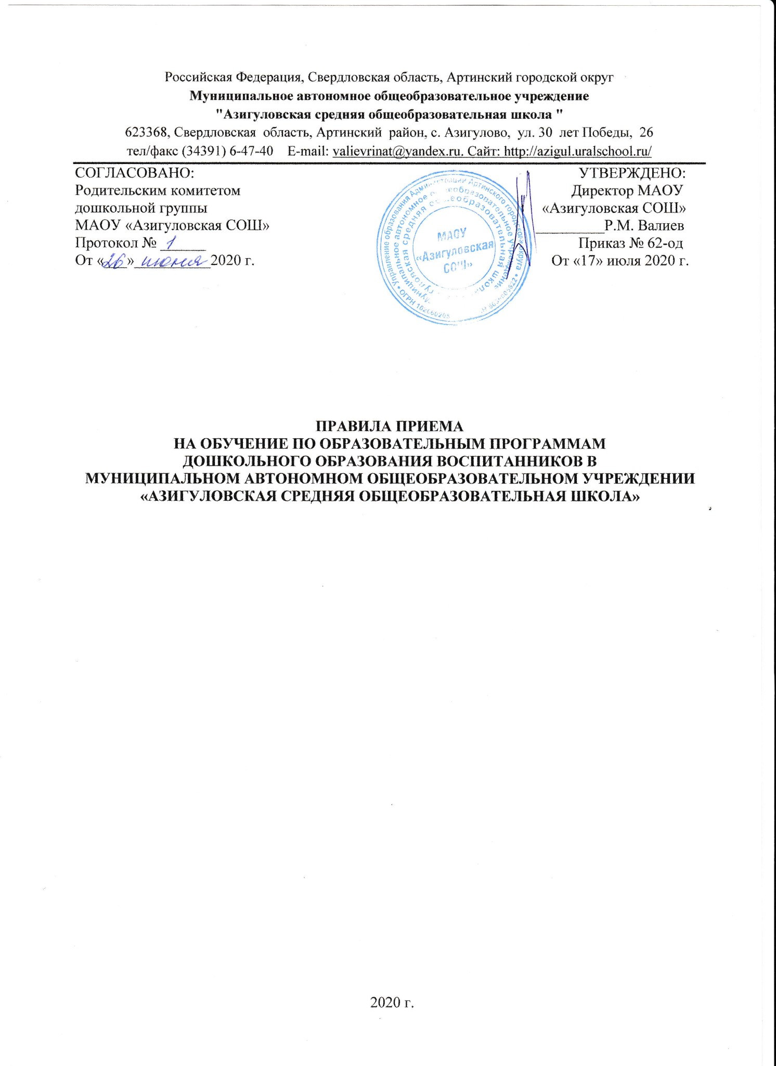

- Правила приема на обучение по образовательным программам дошкольного образования воспитанников муниципального автономного общеобразовательного учреждения «Азигуловская СОШ» (далее – Правила приема) разработаны на основании Федерального закона от 29.12.2012г. № 273-ФЗ «Об образовании в Российской Федерации», Приказа Минпросвещения России от 15.05.2020 N 236 «Об утверждении Порядка приема на обучение по образовательным программам дошкольного образования», Устава образовательной организации (далее ОО).
- Настоящие Правила приема на обучение по образовательным программам дошкольного образования распространяются на:
- Структурное подразделение муниципального автономного общеобразовательного учреждения «Азигуловская средняя общеобразовательная школа» (структурное подразделение МАОУ «Азигуловская СОШ», адрес: с.Азигулово, ул. 30 лет Победы, д. 26), осуществляющее образовательную деятельность по образовательным программам дошкольного образования.
- филиал муниципального автономного общеобразовательного учреждения «Азигуловская средняя общеобразовательная школа» - «Усть-Манчажская общеобразовательная школа» (филиал МАОУ «Азигуловская СОШ» - «Усть-Манчажская ООШ», адрес: д. Усть-Манчаж ул. Школьная, д.4), осуществляющее образовательную деятельность по образовательным программам дошкольного образования.
-филиал муниципального автономного общеобразовательного учреждения «Азигуловская средняя общеобразовательная школа» - «Нижнебардымская общеобразовательная школа» (филиал МАОУ «Азигуловская СОШ» - «Нижнебардымская ООШ», адрес: д. Нижний Бардым, ул. Школьная, д.7), осуществляющее образовательную деятельность по образовательным программам дошкольного образования.
- филиала муниципального автономного общеобразовательного учреждения «Азигуловская средняя общеобразовательная школа» - детский сад с. Симинчи (МАОУ «Азигуловская СОШ» - детский сад с. Симинчи, адрес: село Симинчи, ул. Советская д.27, часть № 2), осуществляющее образовательную деятельность по образовательным программам дошкольного образования.
- Прием иностранных граждан и лиц без гражданства, в том числе соотечественников за рубежом, в МАОУ «Азигуловская СОШ» за счет бюджетных ассигнований федерального бюджета, бюджетов субъектов Российской Федерации и местных бюджетов осуществляется в соответствии с международными договорами Российской Федерации, Федеральным законом от 29 декабря 2012 г. N 273-ФЭ "Об образовании в Российской Федерации", «Порядком приема на обучение по образовательным программам дошкольного образования» утвержденным Приказом Минпросвещения России от 15.05.2020 N 236 и настоящими правилами.
- Порядок комплектования в структурное подразделение МАОУ «Азигуловская СОШ» и филиал МАОУ «Азигуловская СОШ»-«Усть-Манчажская ООШ», филиал МАОУ «Азигуловская СОШ»- «Нижнебардымская СОШ», филиал МАОУ «Азигуловская СОШ»- детский сад с. Симинчи определяется Административным регламентом о предоставлении муниципальной услуги «Прием заявлений и постановка на учет в ДОУ». Распределение детей, стоящих на очереди на получение муниципальной услуги по Приему заявлений, постановке на учет и зачислении детей в образовательные организации Артинского городского округа, реализующие основную образовательную программу дошкольного образования (детские сады) осуществляется Учредителем Учреждения - Управлением образования Администрации АГО. Списки детей, распределённых в ДОУ доводятся Управлением образования до образовательных организаций, родителей (законных представителей) и третьих лиц в соответствии с Административным регламентом о предоставлении муниципальной услуги «Прием заявлений и постановка на учет в ДОУ». В приеме в государственную или муниципальную образовательную организацию может быть отказано только п причине отсутствия в ней свободных мест. В случае отсутствия мест в образовательной организации родители (законные представители) ребенка для решения вопроса обращаются непосредственно в Управление образования Администрации АГО.
- Документы о приеме подаются в МАОУ «Азигуловская СОШ», в который получено направление в рамках реализации государственной и муниципальной услуги, предоставляемой органами местного самоуправления, по приему заявлений, постановке на учет и зачислению детей в образовательные организации, реализующие основную образовательную программу дошкольного образования (детские сады).
- Прием в МАОУ «Азигуловская СОШ» осуществляется по личному заявлению родителя (законного представителя) ребенка при предъявлении оригинала документа, удостоверяющего личность родителя (законного представителя), либо оригинала документа, удостоверяющего личность иностранного гражданина и лица без гражданства в Российской Федерации в соответствии со статьей 10 Федерального закона от 25 июля 2002 г. N 115-ФЗ "О правовом положении иностранных граждан в Российской Федерации". МАОУ «Азигуловская СОШ» может осуществлять прием указанного заявления в форме электронного документа с использованием информационно-телекоммуникационных сетей общего пользования.
В заявлении родителями (законными представителями) ребенка указываются следующие сведения:
а) фамилия, имя, отчество (последнее - при наличии) ребенка;
б) дата и место рождения ребенка;
в) фамилия, имя, отчество (последнее - при наличии) родителей (законных представителей) ребенка;
г) адрес места жительства ребенка, его родителей (законных представителей);
д) контактные телефоны родителей (законных представителей) ребенка;
Форма заявления размещается на информационном стенде МАОУ «Азигуловская СОШ» и на официальном сайте МАОУ «Азигуловская СОШ» (https://azigul.uralschool.ru/ в сети Интернет.
Прием детей, впервые поступающих в МАОУ «Азигуловская СОШ», осуществляется на основании медицинского заключения.
Для приема в структурное подразделение МАОУ «Азигуловская СОШ» и филиал МАОУ «Азигуловская СОШ»-«Усть-Манчажская ООШ», филиал МАОУ «Азигуловская СОШ»- «Нижнебардымская СОШ», филиал МАОУ «Азигуловская СОШ»- детский сад с. Симинчи:
а) родители (законные представители) детей, проживающих на закрепленной территории, для зачисления ребенка в МАОУ «Азигуловская СОШ» дополнительно предъявляют оригинал свидетельства о рождении ребенка или документ, подтверждающий родство заявителя (или законность представления прав ребенка), свидетельство о регистрации ребенка по месту жительства или по месту пребывания на закрепленной территории или документ, содержащий сведения о регистрации ребенка по месту жительства или по месту пребывания;
б) родители (законные представители) детей, не проживающих на закрепленной территории, дополнительно предъявляют свидетельство о рождении ребенка.
Родители (законные представители) детей, являющихся иностранными гражданами или лицами без гражданства, дополнительно предъявляют документ, подтверждающий родство заявителя (или законность представления прав ребенка), и документ, подтверждающий право заявителя на пребывание в Российской Федерации.
Иностранные граждане и лица без гражданства все документы представляют на русском языке или вместе с заверенным у нотариуса в установленном порядке переводом на русский язык. Копии предъявляемых при приеме документов хранятся в МАОУ «Азигуловская СОШ» на время обучения ребенка.
- Дети с ограниченными возможностями здоровья принимаются на обучение по адаптированной образовательной программе дошкольного образования только с согласия родителей (законных представителей) и на основании рекомендаций психолого - медико - педагогической комиссии.
- Требование представления иных документов для приема детей в МАОУ «Азигуловская СОШ» в части, не урегулированной законодательством об образовании, не допускается.
- Факт ознакомления родителей (законных представителей) ребенка, в том числе через информационные системы общего пользования, с лицензией на осуществление образовательной деятельности, уставом МАОУ «Азигуловская СОШ», свидетельством о государственной аккредитации фиксируется в заявлении о приеме и заверяется личной подписью родителей (законных представителей) ребенка. Подписью родителей (законных представителей) ребенка фиксируется также согласие на обработку их персональных данных и персональных данных ребенка в порядке, установленном законодательством Российской Федерации.
- МАОУ «Азигуловская СОШ» размещает постановление администрации Артинского городского округа «О закреплении территорий Артинского городского округа за муниципальными образовательными организациями», № 95 от 28.01.19г. (далее - положение о закрепленной территории). Копии указанных документов, информация о сроках приема документов размещаются на информационном стенде структурного подразделения, филиала и на официальном сайте МАОУ «Азигуловская СОШ» в сети Интернет.
- Родители (законные представители) ребенка могут направить заявление о приеме в МАОУ «Азигуловская СОШ» почтовым сообщением с уведомлением о вручении посредством официального сайта учредителя образовательной организации в информационно - телекоммуникационной сети "Интернет", федеральной государственной информационной системы "Единый портал государственных и муниципальных услуг (функций)" в порядке предоставления государственной и муниципальной услуги в соответствии с пунктом 6 настоящего Правила.
Оригинал паспорта или иного документа, удостоверяющего личность родителей (законных представителей), и другие документы в соответствии с пунктом 7 настоящих Правил предъявляются директору МАОУ «Азигуловская СОШ» или уполномоченному им должностному лицу в сроки, определяемые учредителем МАОУ «Азигуловская СОШ», до начала посещения ребенком МАОУ «Азигуловская СОШ».
- Заявление о приеме в МАОУ «Азигуловская СОШ» и прилагаемые к нему документы, представленные родителями (законными представителями) детей, регистрируются директором в МАОУ «Азигуловская СОШ» или уполномоченным им должностным лицом, ответственным за прием документов, в журнале приема заявлений о приеме в МАОУ «Азигуловская СОШ». После регистрации заявления родителям (законным представителям) детей выдается расписка в получении документов, содержащая информацию о регистрационном номере заявления о приеме ребенка в МАОУ «Азигуловская СОШ», перечне представленных документов. Расписка заверяется подписью должностного лица МАОУ «Азигуловская СОШ», ответственного за прием документов, и печатью МАОУ «Азигуловская СОШ».
- Дети, родители (законные представители) которые не представили необходимые для приема документы в соответствии с пунктом 7 настоящего правила, остаются на учете детей, нуждающихся в предоставлении места в МАОУ «Азигуловская СОШ». Место МАОУ «Азигуловская СОШ» ребенку предоставляется при освобождении мест в соответствующей возрастной группе в течение года.
- После приема документов, указанных в пункте 7 настоящего Правила, МАОУ «Азигуловская СОШ» заключает договор об образовании по образовательным программам дошкольного образования с родителями (законными представителями) ребенка.
- Директор МАОУ «Азигуловская СОШ» издает приказ о зачислении ребенка в МАОУ «Азигуловская СОШ» (далее - распорядительный акт) в течение трех рабочих дней после заключения договора. Приказ в трехдневный срок после издания размещается на информационном стенде структурного подразделения и филиалах детских садов и на официальном сайте МАОУ «Азигуловская СОШ» в сети Интернет.
После издания приказа ребенок снимается с учета детей, нуждающихся в предоставлении места в образовательные организации АГО, в порядке предоставления государственной и муниципальной услуги.
- На каждого ребенка, зачисленного в МАОУ «Азигуловская СОШ», заводится личное дело, в котором хранятся все сданные документы.
Приложение № 1

Директору МАОУ «Азигуловская СОШ»

_____________________________________ ФИО директора
от____________________________________
_____________________________________
ФИО родителя (законного представителя)
зарегистрированного по адресу___________
_____________________________________
адрес регистрации родителей (законных представителей)

контактный телефон____________________

ЗАЯВЛЕНИЕ
о приёме на обучение в _________________ ____________
по образовательной программе дошкольного образования

Прошу принять сына (дочь):_______________________________________________________________
ФИО поступающего полностью (отчество – при наличии)
Дата рождения:__________________________________________________________________________
Реквизиты свидетельства о рождении ребенка _______________________________________________
Адрес места жительства (места пребывания, места фактического проживания) ребенка:___________ ___________________________________________________________________________________
в группу _____________________________________________________________________________
направленность ______________________________________________________________________

Сведения о родителях:
 | Мать | Отец
Фамилия, имя, отчество
Место работы, должность
Контактный телефон
Электронная почта
Реквизиты документа, удостоверяющего личность

Количество детей в семье ______________________________________________________________
Наличие братьев /сестер, обучающихся в данном ДОУ ________________________ ________________________________________________________________________(группа, ФИО)
Любые телефоны соседей, родственников, если нет домашнего и рабочего ____________________
Информация об имеющейся льготе (льготы согласно прилагаемых справок) ___________________
_____________________________________________________________________________________
Реквизиты документа, подтверждающего установление опеки (при наличии) __________________
Наличие потребности в обучении ребенка по адаптированной образовательной программе дошкольного образования и (или) в создании специальных условий для организации обучения и воспитания ребенка-инвалида в соответствии с индивидуальной программой реабилитации инвалида (при наличии) _______________________________________________________________
____________________________________________________________________________________
Режим пребывания ребенка в образовательной организации _________________________________
Желаемая дата приема на обучение_____________________________________________________

В качестве родного языка из числа языков народов Российской Федерации, в том числе русского языка как родного языка, выбираю ___________________________________ язык.

с Уставом школы, лицензией на осуществление образовательной деятельности, с образовательными программами и другими документами, регламентирующими организацию и осуществление образовательной деятельности, права и обязанности воспитанников (Правилами внутреннего распорядка воспитанников), постановлением Администрации Артинского городского округа о закреплении территории за муниципальными образовательными организациями ознакомлен(а)________________________________
(подпись родителей (законных представителей)

На обработку персональных данных ребенка и родителей (законных представителей) в порядке, установленном законодательством Российской Федерации соглас(ен/на)
___________ / (подпись родителей (законных представителей)

К заявлению о приёме прилагаю следующие документы:
1.___________________________________ Отметка о сдаче:______________________
2.______________________________________ Отметка о сдаче:______________________
3. _____________________________________ Отметка о сдаче:______________________

4._______________________________________ Отметка о сдаче:______________________

«_____»__________20____г.
(дата заявления)

___________________________/_______________/
ФИО родителей (законных представителей) подпись

Входящий № заявления:___________

Принял:
_______________________ __________________________ _______________________
Должность ФИО подпись

